Kelompok 1

1901525921 Tohap Maruli Pasaribu

2101663281 Reni Kartika

2101668553 I Gede Arya Krisnadi

2101712390 Naufal Hafiz

2101714080 Regy Mirza Arfiansyah

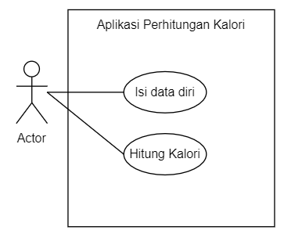

**UML**

* Use Case Diagram
* Activity Diagram

Untuk “Isi data diri”

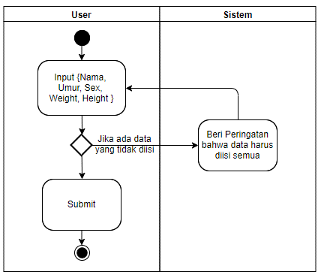

Untuk “Hitung Kalori”

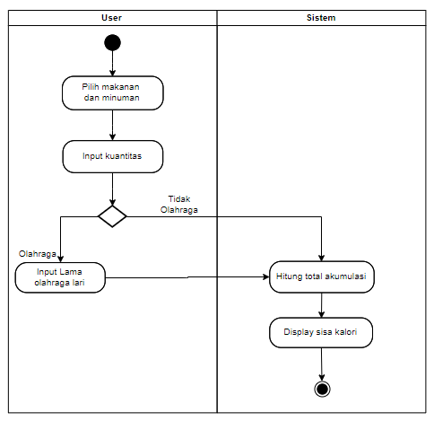

* 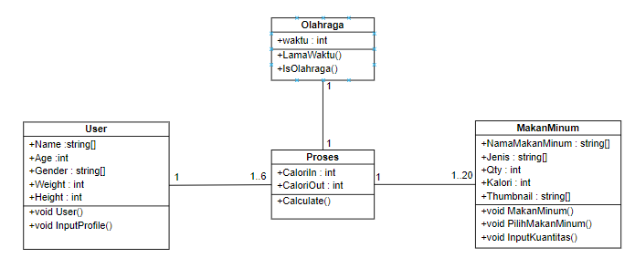Class Diagram
* 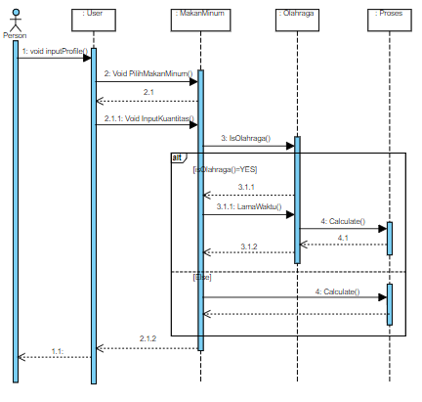Sequential Diagram
* Kamus Data

|  |  |  |  |  |  |
| --- | --- | --- | --- | --- | --- |
| Field Name | Data Type | Data Format | Field Size | Description | Example |
| NamaMakanMinum | string |  | 30 | Nama dari makanan/minuman | Nasi Putih |
| Jenis | string |  | 20 | Jenis (tipe) dari makanan/minuman | karbo |
| Qty | integer |  | 3 | Kuantitas dari makanan/minuman | 100 gram |
| Kalori | integer |  | 5 | Jumlah kalori dari makanan/minuman | 129 kalori |
| Thumbnail | string | .jpg | 50 | Keterangan gambar untuk setiap Makanan/Minuman | 20Mar2019153738.jpg |